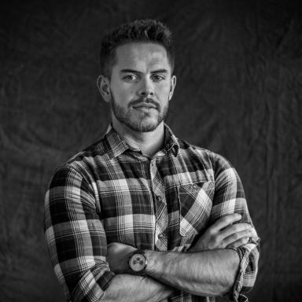 Maxence Tanneau Chef de Projet D-day - Ingénieur d'études MOVE [Poitiers] - Laboratoire Mobilité, Vieillissement, Exercice

Publications

Article dans une revue (2)

Vertical ground reactions of two types of lunges according to foot axis
Michael Phomsoupha,S. Deslauriers,Maxence Tanneau,S. Ibrahime
Computer Methods in Biomechanics and Biomedical Engineering, 2020, 22 (sup1), pp.S398-S400. ⟨10.1080/10255842.2020.1714958⟩
Article dans une revue
hal-04538282v1
3‐min whole body cryotherapy/cryostimulation after training in the evening improves sleep quality in physically active men
Wafa Douzi,Olivier Dupuy,Maxence Tanneau,Geoffroy Boucard,Romain Bouzigonet al.
European Journal of Sport Science, 2019, 19 (6), pp.860-867. ⟨10.1080/17461391.2018.1551937⟩
Article dans une revue
hal-04538273v1

Communication dans un congrès (5)

Tethered swimming, a tool for measuring propulsive force in aquatic context
Mathias Samson,Marien Couvertier,Quentin Bretonneau,Maxence Tanneau,Robin Plaet al.
Sports Physics Conference 2024, IRISA laboratory; INRIA; ENS Rennes, Dec 2024, Rennes, France
Communication dans un congrès
hal-05034720v1
Reliability of force and impulse measures in tethered swimming for expert swimmers
Marien Couvertier,Arnaud Decatoire,Tony Monnet,Quentin Bretonneau,Maxence Tanneauet al.
46e congrès de la Société de Biomécanique, Société de Biomécanique, Oct 2021, Saint-Étienne, France. pp.S325, ⟨10.1080/10255842.2021.1978758⟩
Communication dans un congrès
hal-04581135v1
Fentes en Badminton : Comparaison cinétique entre Talon-pointe & Pied en barrage
Maëva Retailleau,Shinsai Deslauriers,Maxence Tanneau,Michael Phomsoupha
9ème Biennales de l'AFRAPS : les activités de raquette. Comprendre et intervenir., Université de Calais, Sep 2021, Calais, France
Communication dans un congrès
hal-05559950v1
Influence of continuous vs. intermittent static stretching on repeated jump performance
C. Faucher,D. Theurot,R. Goenarjo,A. Debray,M. Tanneauet al.
44e congrès de la Société de Biomécanique, Société de Biomécanique, Oct 2019, Poitiers, France. pp.S270-S272, ⟨10.1080/10255842.2020.1714909⟩
Communication dans un congrès
hal-04539400v1
Influence of continuous vs. intermittent static stretching on repeated jump performance
Quentin Bretonneau,Corentin Faucher,Dimitri Theurot,Roman Goenarjo,Amélie Debrayet al.
44ème Congrès de la Société de Biomécanique, Oct 2019, Poitiers, France
Communication dans un congrès
hal-03023309v1

